Разработал базу данных в SMSS.

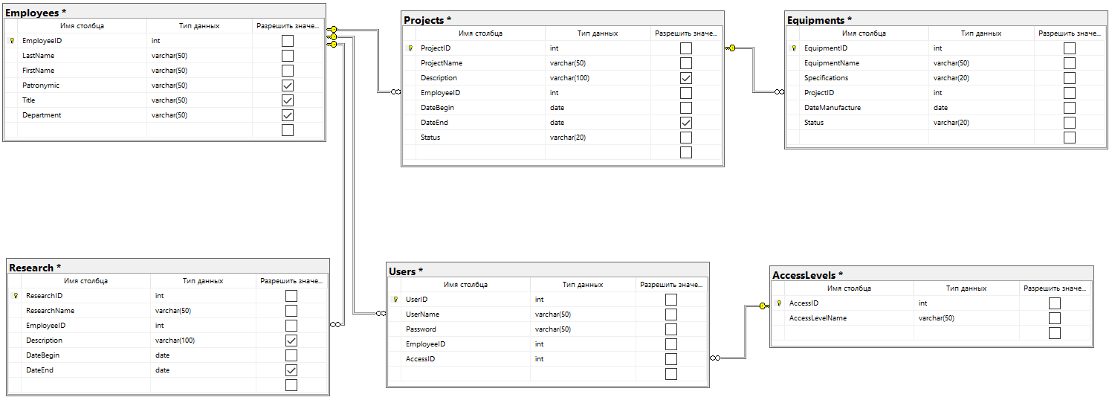

Создана авторизация с хранением данных в БД (Без хэширования).

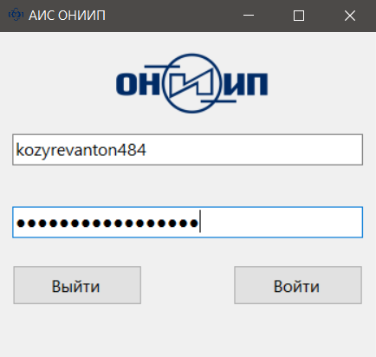  
Главное меню Администратора системы, возможен просмотр и редактирование.

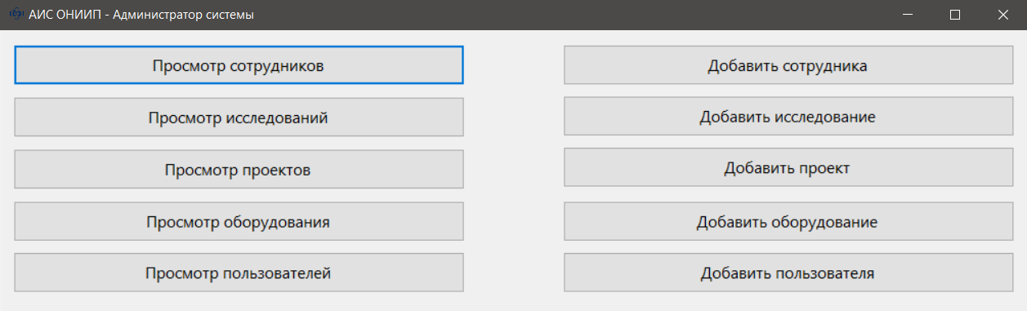

Главное меню Пользователя, доступен только просмотр

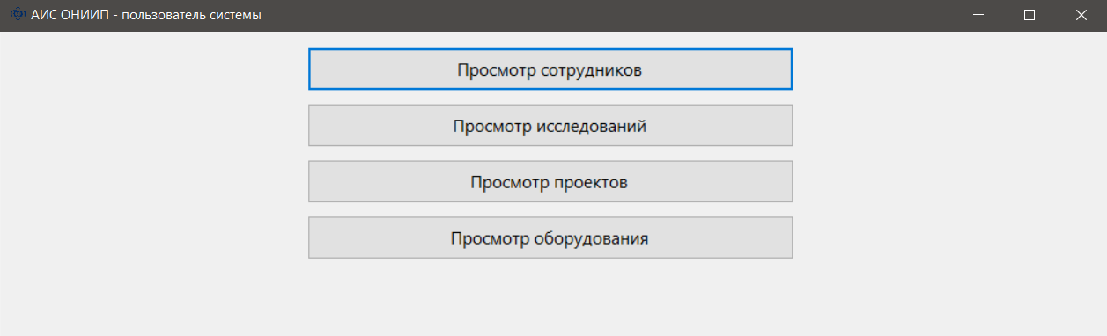

Просмотр сотрудников, доступны сортировка и поиск.

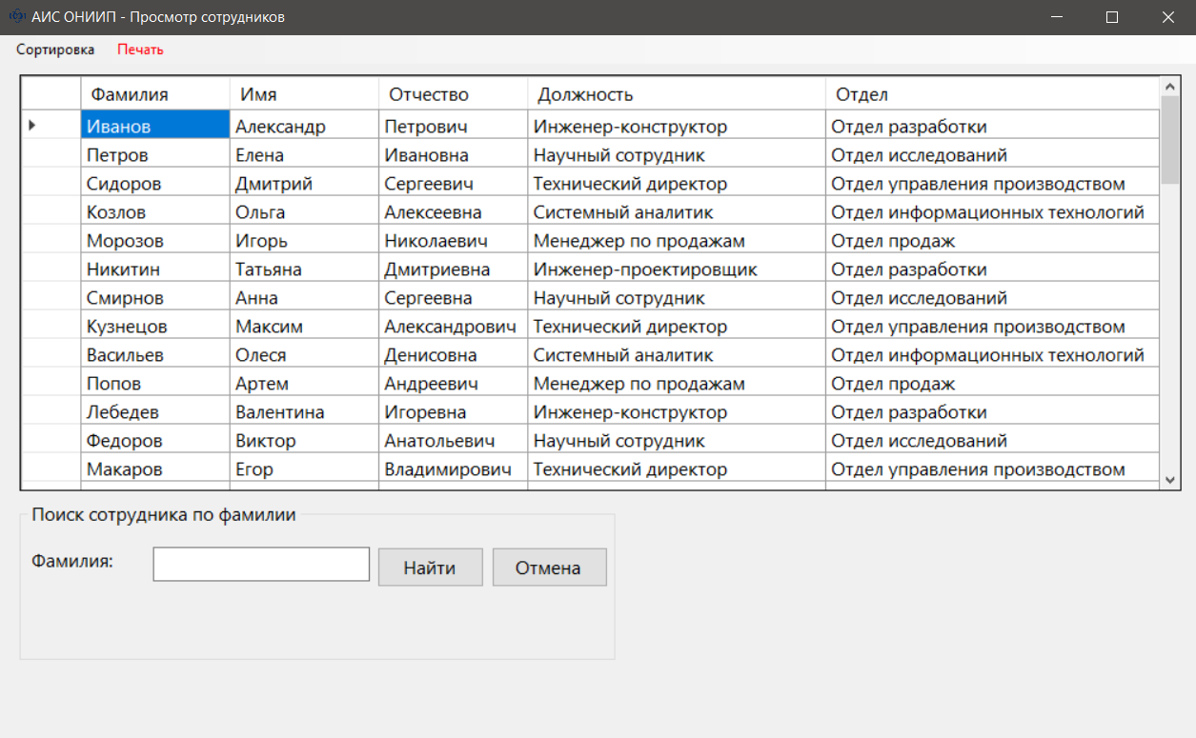

Просмотр исследований, доступны сортировка и поиск.

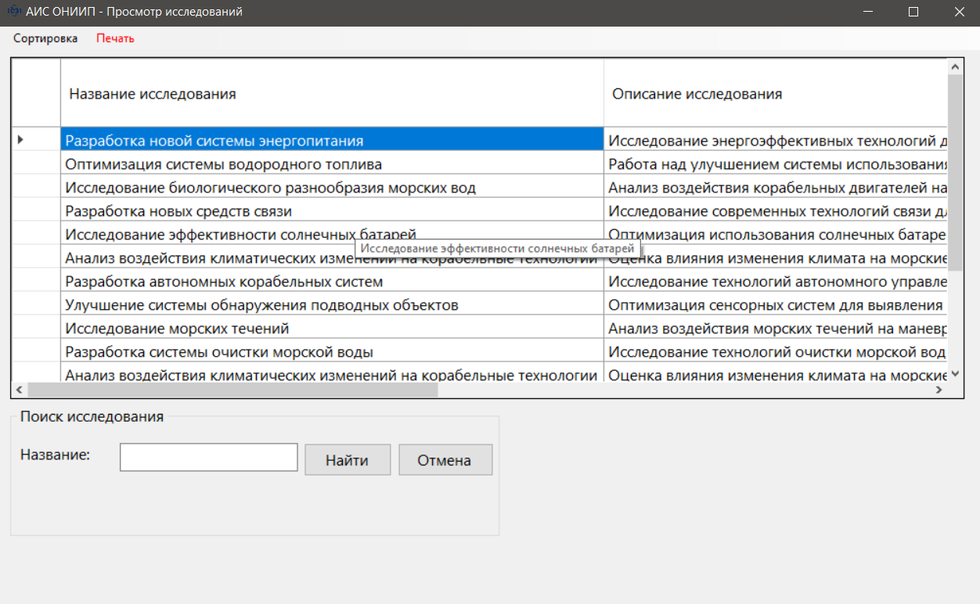

Просмотр проектов, доступны сортировка и поиск.

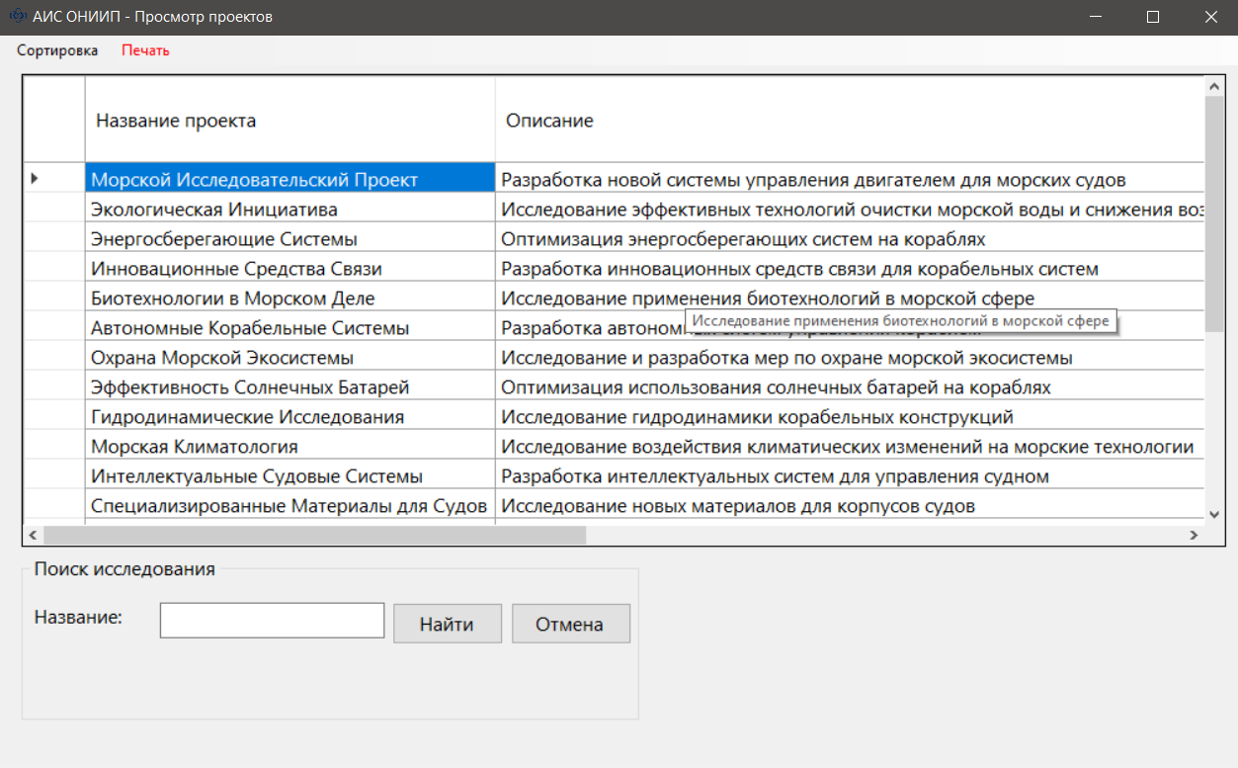

Просмотр оборудования, доступны сортировка и поиск.

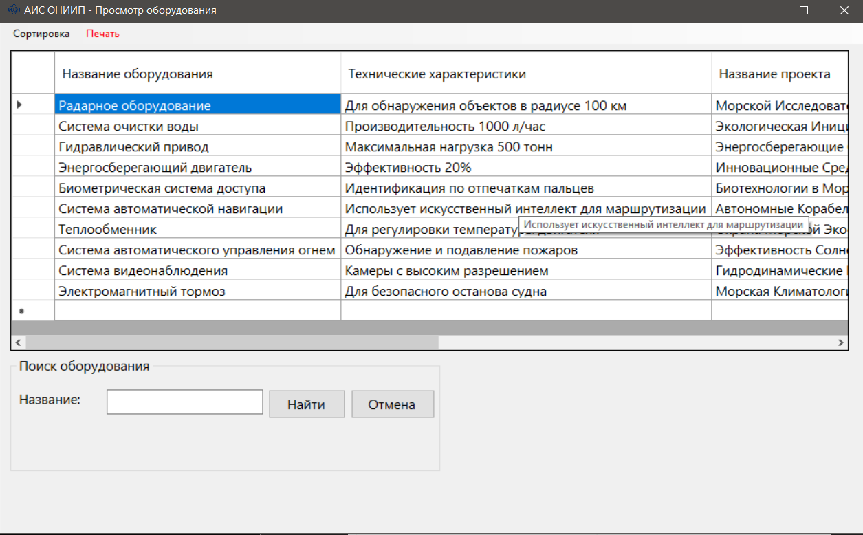

Просмотр пользователей, доступны сортировка и поиск.

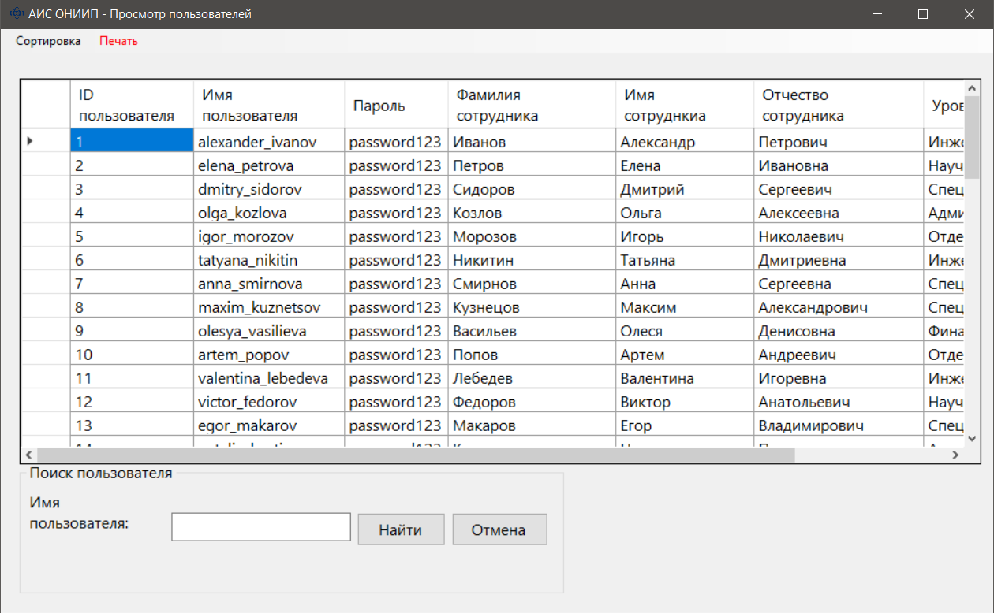

Добавление сотрудника, доступны поиск, добавление, сохранение и удаление.

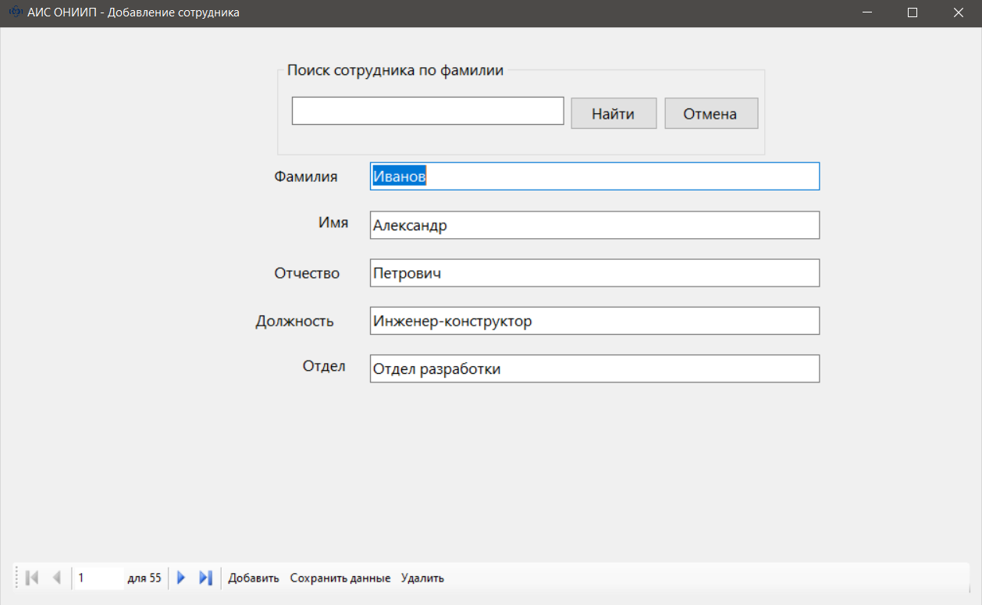

Добавление исследования, доступны поиск, добавление, сохранение и удаление.

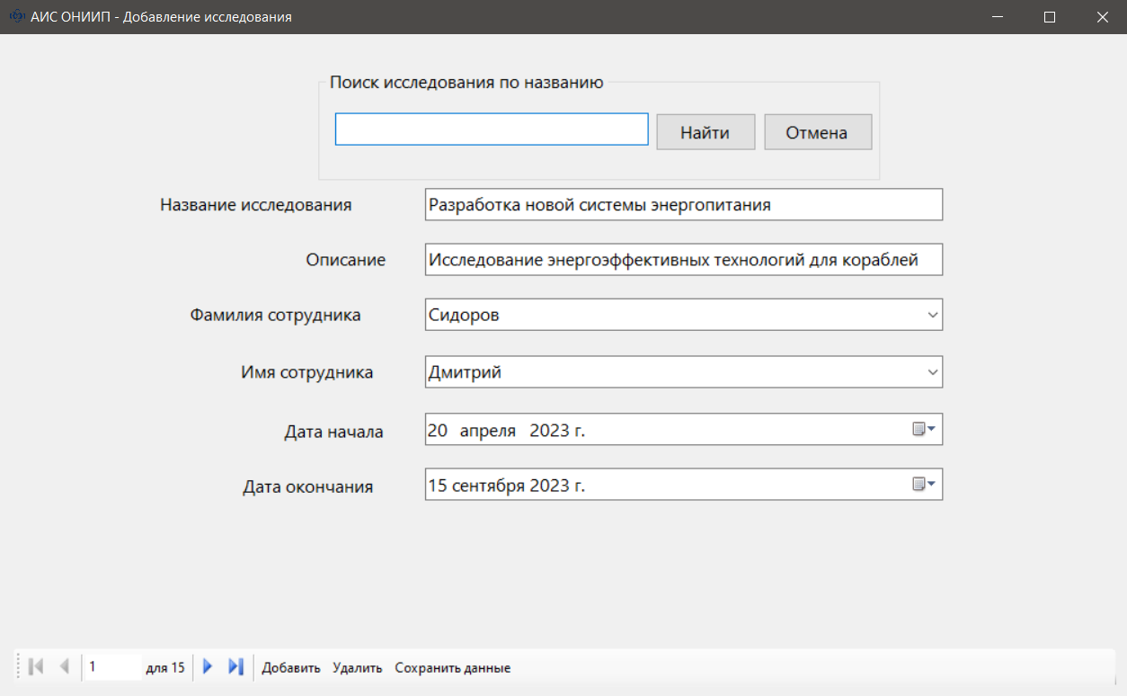

Добавление проекта, доступны поиск, добавление, сохранение и удаление.

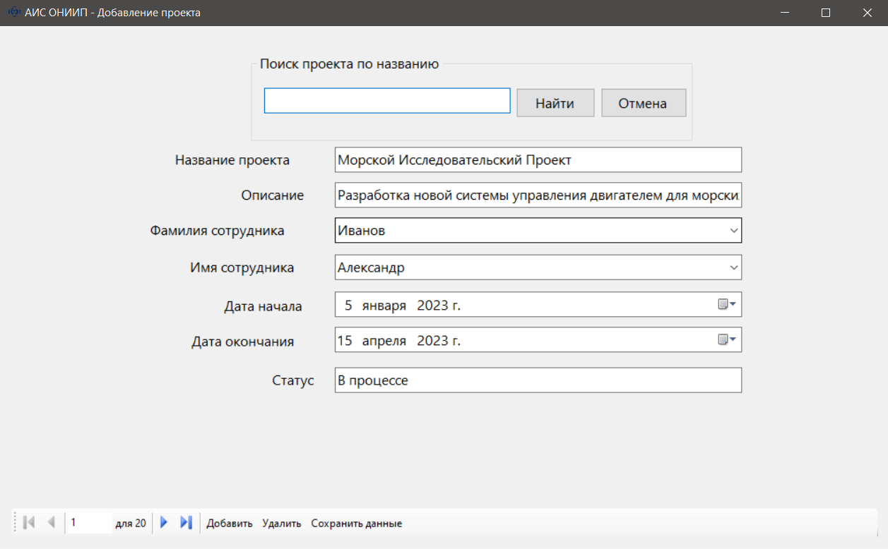

Добавление оборудования, доступны поиск, добавление, сохранение и удаление.

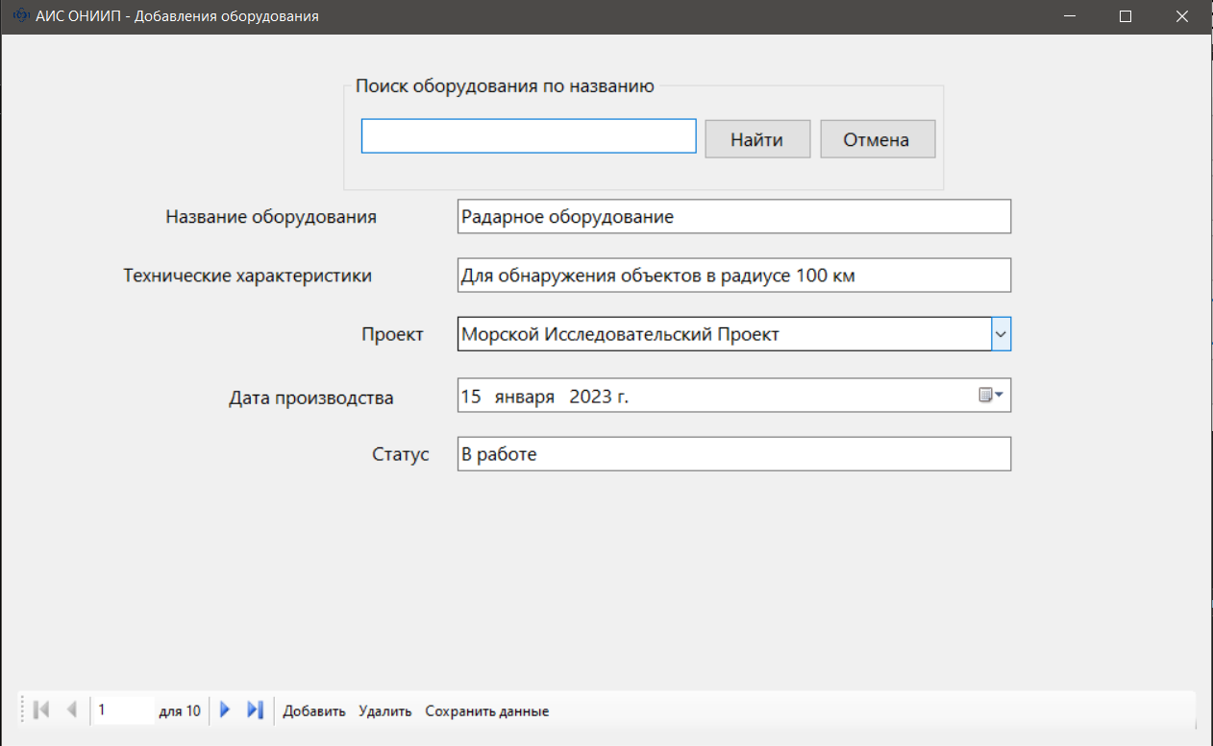

Добавление пользователя, доступны поиск, добавление, сохранение и удаление.

